Kính thưa các bạn
Hôm nay xin đến cùng các bạn vài chuyện đời thường.
1. Về tin một bà ăn cá nấu chưa chín bị nhiễm trùng, mất tay chân.
2. “Diệu thủ thư sinh”: Video chỉ Cách download nhạc hay audio files trong bất cứ webpage nào.
3. "It nhất 8 người ở Florida đã chết trong năm nay do vi khuẩn 'ăn thịt'" Vibrio vulnificus
4. Góc đố vui và giài đáp.
HCD 21-Sep-2023

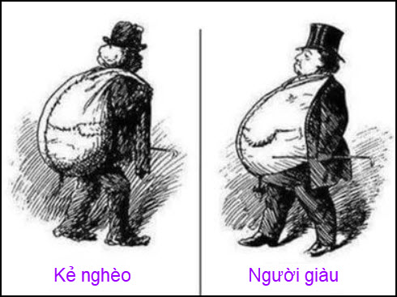

Thưa quí bạn, có rất nhiểu webpage post nhạc của “người khác” mà chỉ cho nghe nhưng không cho download, muốn download thì phải “trả tiển” dưới hình thức nào đó. Nhiều lần tôi nói hể cho nghe cho xem thì sẽ có cách “chôm” được. Dưới đây là một thủ thuật nhỏ giúp các bạn download nhạc từ bất cứ web page “khó tánh” nào.
Diệu thủ thư sinh: Video Cách download nhạc hay audio files trong bất cứ webpage nào:
Huong dan download nhac trong Internet.mp4
-----------
Về tin một bà ăn cá nấu chưa chín bị nhiễm trùng, mất tay chân
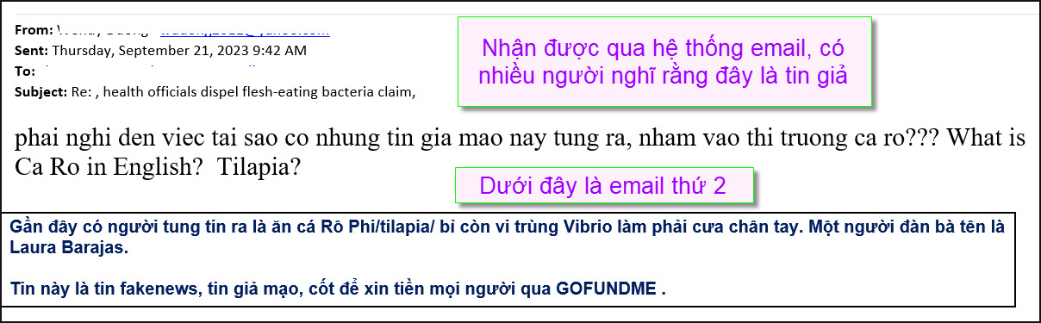
Tin nầy được hãng thông tấn Mỹ loan đi tóm tắt như sau:
Mẹ bị cắt cụt cả bốn chi sau khi ăn cá rô phi chưa nấu chín bị nhiễm vi khuẩn
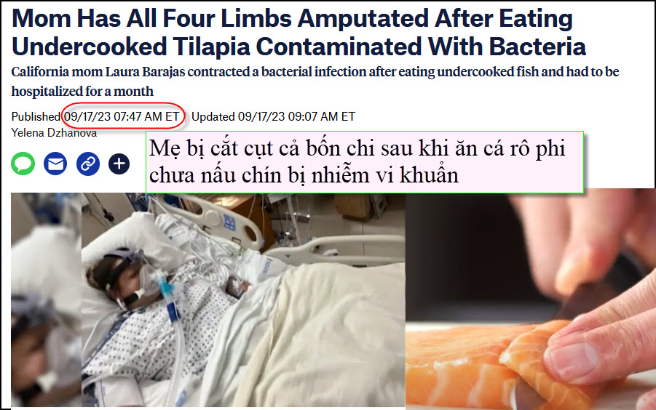
Nguồn tin và chi tiết: https://themessenger.com/news/mom-has-all-four-limbs-amputated-after-eating-undercooked-tilapia-contaminated-with-bacteria
HCD tóm tắt bản tin:
Một bà mẹ ở California đột nhiên bị bệnh và mất tất cả chân tay tin rằng cô bị nhiễm vi khuẩn do ăn cá chưa nấu chín.
Laura Barajas, 40 tuổi, bị bịnh Vibrio vulnificus, một bệnh do vi khuẩn thường do ăn hải sản sống hoặc nấu chưa chín (theo Trung tâm Kiểm soát và Phòng ngừa Dịch bệnh, (=Centers for Disease Control and Prevention).
Theo một trang GoFundMe do bạn của cô, Barajas, vào cuối tháng Bảy Anna Messina, đã mua cá rô phi từ một chợ địa phương ở San Jose, California. Cô về nhà và tự nấu bữa ăn tối và sau đó bắt đầu cảm thấy bịnh, ngay sau đó, cô nhận được chẩn đoán và điều trị trong bệnh viện khoảng một tháng.
"Tôi suýt mất mạng", Messina nói với đài tin tức địa phương KRON-TV. " Ngón tay bị đen, chân bị đen, môi dưới bị đen. Tôi bị nhiễm trùng huyết và thận bị suy yếu".
HCD: Bản tin rất ngắn và có vẻ mơ hồ, do đó chưa chắc là hoàn toàn đúng theo sự thật. Có nhiều vị cho rằng đây là tin bịa ra để xin tiển (GoFundMe). Tôi không biết.
================
Nhưng dưới đây là tin có thật:
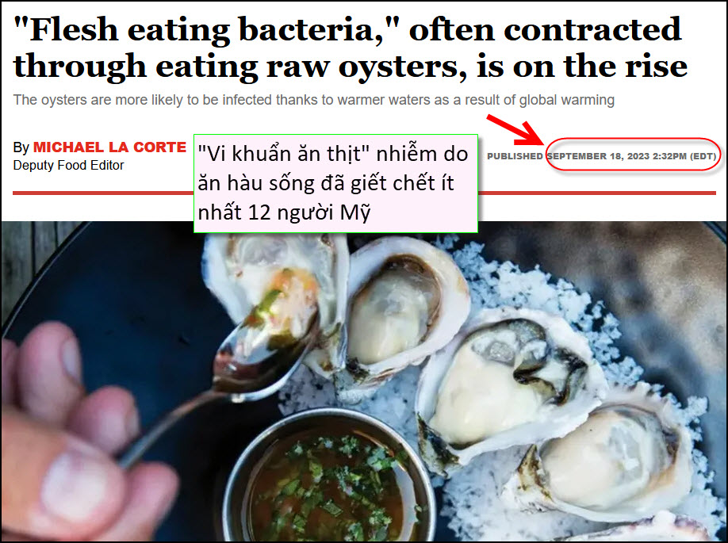
Nguồn tin và chi tiết: https://www.salon.com/2023/09/18/flesh-eating-bacteria-contracted-through-eating-raw-oysters-has-at-least-12-americans/
HCD tóm tắt bản tin: Nếu bạn là người yêu thích ăn hàu sống, hãy cẩn thận. Theo Cheryl McCloud tại Herald Tribune, "ít nhất 8 người ở Florida đã chết trong năm nay do vi khuẩn 'ăn thịt'" Vibrio vulnificus. Cũng đã có những trường hợp tử vong liên quan đến nhiễm trùng ở các tiểu bang khác, chẳng hạn như Texas, Connecticut và New York.
Trong hầu hết các trường hợp, vật mang mầm bệnh là động vật có vỏ sống hoặc nấu chưa chín kỹ, chẳng hạn như hàu. Trung tâm Kiểm soát Dịch bệnh (CDC) đã đưa ra cảnh báo, đặc biệt đề cập đến các vùng nước ven biển ấm hơn – ấm lên do biến đổi khí hậu – có thể dẫn đến hàu bị nhiễm bệnh. Những đợt bùng phát gần đây khiến món ăn phổ biến này càng trở nên đáng lo ngại hơn. Điều này khiến việc tiêu thụ hàu sống trở thành một rủi ro. Một người đàn ông ở Texas chết vì căn bệnh này do “có vấn đề về gan và đang dùng thuốc ức chế miễn dịch – (cơ thể suy yếu sẳn) khiến anh ta có nguy cơ cao bị bệnh nặng do nhiễm trùng”.
Cách chắc chắn duy nhất để tiêu diệt vi trùng là nấu hàu ở nhiệt độ an toàn. Theo Bộ Y tế Florida, nhiễm trùng Vibro vulnificus gây tử vong trong 50% trường hợp.
HCD: Các bạn thích ăn Sushi tưởng cũng nên lưu ý.
------------

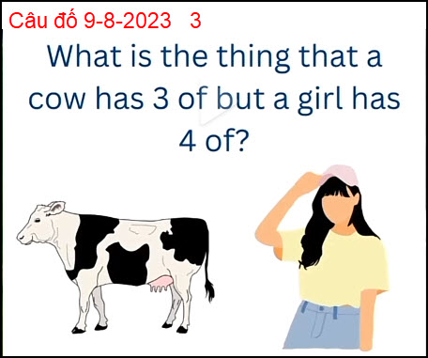
Câu nầy đố mẹo.
HCD: Câu trả lời là
COW có ba chữ
GIRL có 4 chữ
Lãng xẹt!

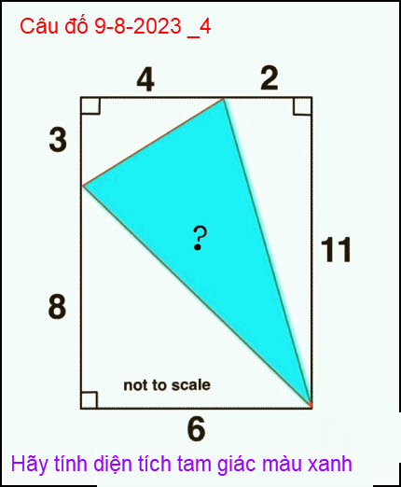
HCD: Câu trả lời khỏi tính là diện tích tam giác xanh bằng phân nửa diện tích hình chữ nhật
Diện tích hình chữ nhật là 6 x 11 = 66 , diện tích tam giác là ? = 33



From: Cheri Webb <cherimeganwebb@
Date: 9/13/23 12:17 PM (GMT-08:00)
Subject: Fwd: Giải đáp câu đố 9-7-2023_2.

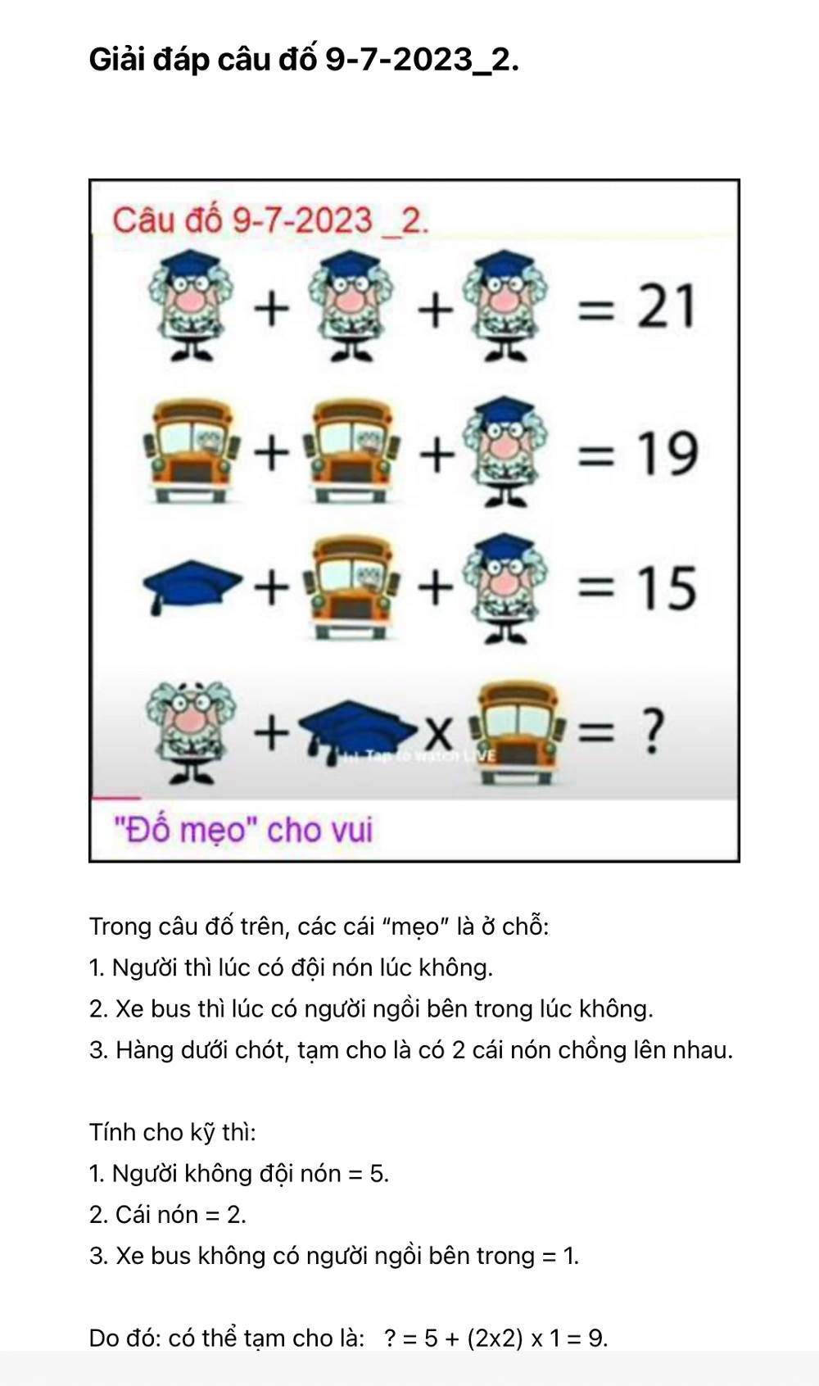
HCD: Cám ơn chị Cherri
--------------
From: nang huynh <nlehuynh@
Date: 9/13/23 9:21 AM (GMT-08:00)
Subject: Fw: Giải đáp câu đố 9-7-2023_2.

Anh Đẳng ơi,
Chị Cheri thật tinh mắt khi phân tích được:
Người: 5
Mũ: 2
Bus: 1
Và kết quả là 9.
Tôi sẽ đố hai thằng cháu lớp 8 và lớp 3
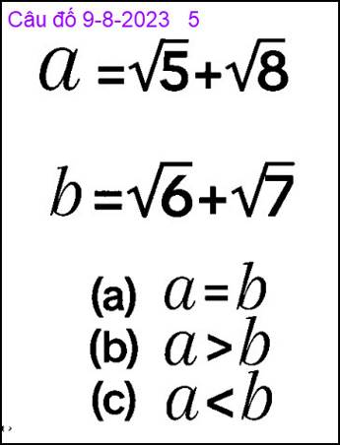
Bài căn số: a=5^0.5 + 8^0.5
b= 6^0.5 + 7^0.5

a^2 = 5+8 +2(5×8)^0.5 =13 +2*40^0.5
b^2 = 6+7 +2(6×7)^0.5 = 13 + 2*42^0.5. > a^2
Vậy thì b > a

Bài kéo thừng: Phía phải sẽ thắng vì có sự hợp lực (Phía trái thì lực của người sau chỉ dùng để kéo người trước, chớ không dùng để kéo phía bên kia )

Vợ chồng tôi mới đuổi được CÔ vid! (uống Palovid liền 5 ngày, bị hành ngất ngư!)
Cảm ơn Anh và chị Cheri, chúc mạnh khỏe
Năng
HCD: Cám ơn anh Năng
-------------
Xin đố lại mấy câu chưa ai trả lời:








